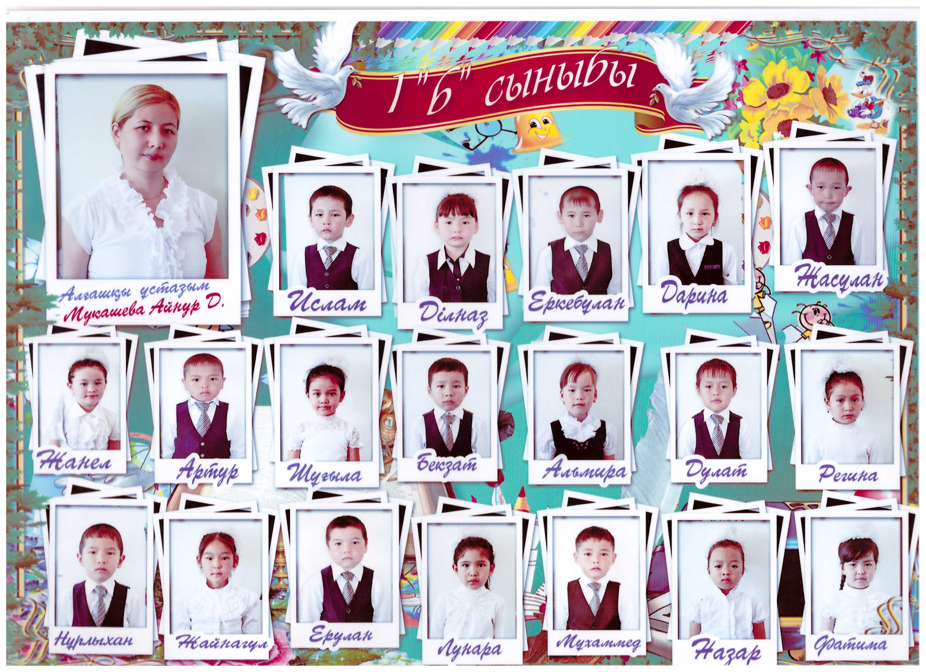
БҚО, Жаңақала ауданы, Жаңақала ауылы.
Жаңақала жалпы орта білім беретін мектебінің бастауыш сынып мұғалімі Мукашева Айнұр Даниярқызы
Пәні: Әдебиеттік оқу |  | Сыныбы: 3 «а» |  | Пән мұғалімі:Айнұр Мукашева
Сабақтың тақырыбы: М.Төрежанов «Алғыс»
Мақсаты: |  |  | Мәтінді мәнерлеп сауатты оқи білуге, мағынасын ұғынып, түсіне білуге үйрену.
Күтілетін нәтиже: |  |  | A) Мәтін мазмұнын түсінеді, дәрежесі төмен сұрақтарға жауап бере алады.  B) Негізгі ойды табады, идеясын түсінеді.  C) Өз ойларын еркін жеткізе алады, дәрежесі жоғары сұрақтарға жауап бере алады. Өзіндік түйін түйеді өмірде пайдалана алады.
Керекті жабдықтар |  |  | Әдебиеттік оқу Жалпы білім беретін мектептің 3-сыныбына арналған оқулық/ Б.А. Тұрғынбаева З.Муфтибекова. П.Қ.Жаманқұл – Алматыкітап баспасы 2011 «Әдебиеттік оқу», Әдістемелік нұсқау,  З.Муфтибекова ,кері байланыс  парақтары.  Маркер,карандаш,флипчарт, фломастер, ноутбук, буфер.
Сабақта қолданылатын модульдер ,  әдіс-тәсілдер: |  |  | АКТ ;СТО;Жас ерекшелігіне сай оқ/у.Бағалау.  Топтық жұмыс. Топтастыру.Ребус  Әліпби желісі.Интерфью
Сабақ кезеңдері | Мұғалім әрекеті |  |  |  | Оқушы әрекеті
Кіріспе | Психологиялық дайындық  Видеоролик  Мультфильм Еңбекқор құмырсқа.  Бұл мультфильмнен не түюге болады.  Оқушыларды топқа бөлу.  Жеміс- жидектер арқылы топтастыру  Үй тапсырмасын тексеру:  Сұрақты ұстап ал?  Өткен соңғы үш тақырып бойынша сұрақтар қойылады.  Оқушылар дайындалып келген сұрақтарға жауап береді.  Басбармақ әдісі арқылы оқушылар бірін бірі бағалайды. |  |  |  | Оқушылар видеороликтен алған әсерлерімен бөлісіп, өз ойларын білдіреді.  Ұйымдасып, топқа бөлініп отырды.  Бағалау: Басбармақ арқылы бағалау.
Тұсаукесер | Ребус (алғыс)  Мәдіхат Төрежанов туралы мәлімет |  |  |  | Оқушылар тақтада берілген ребусты шешу арқылы жаңа сабақтың тақырыбын ашады.
Негізгі бөлім | Алғыс  Мәтінді өз бетімен түсініп оқу, топта талдау.  Әр топтан оқушылар мәтін кейіпкерлерін шығарып рөлдерге бөлініп оқылады.  Сергіту сәті:  «Менің қазіргі бейнем»қазады төбесіне қойып өзін бейнелейді  Топтастыру:  1 топ: Бақша  2 топ: Табиғат  3 топ: Еңбек  Жомарт күз, алтын күз, күрең күз.  Әр топқа бір бір ұғымнан беріледі. Екі минут ішінде әр топ өзінің берілген ұғымына анықтама мен сипаттама береді.  Екі минуттан кейін топтар орындарын ауыстырып, барған тобындағы ұғымға қосымша сипаттама немесе түсініктеме жазады.  Ой-толғаныс:  «Егер еңбегіңе жұрт алғыс айтып,сүйсінер болса,еңбегіңнің бағаланғаны» деген жолдарды қалай түсіндіңдер?  Еңбек етіп,алғыс алған сәттерің болды ма?  Дәптермен жұмыс: Тақырып,Шығарма идеясы түсініктерін жазады.  Формативті бағалау. Екі жұлдыз, бір ұсыныс. |  |  |  | Оқушылар мәтінмен танысып, топта талқылайды.  Бағалау: жұлдызшалар арқылы бағалау.  Оқушылар ортаға шығып, үлкен шеңбер бойымен тұрады. Әсем әуенмен, үлгі бойынша қимылды қайталайды.  Сұрақтарға жауап іздестіреді.  Әр топ өздеріне берілген тапсырма бойынша постер жасайды.  Өзбетімен жұмыс жасайды.  Өз ойлары мен түсініктерін өздері игергенмәліметтері арқылы жеткізеді,бір-бірі-  мен ой бөліседі
Қорытынды | Әліпби желісі әдісі  Бағдар картасы.  Сәйкестендіру тесті |  |  |  | Сумативті бағалау.  Оқушылар интер тақтадаға тесті жарыса орындайды.
  Кейіпкерлер | Шығармадан үзінді
  Жер | -Қызанақты дәмді еткен –адамның еңбегі!
  Қызанақ жап/ы
  Қасым,Қасен
  Күн
  Бұлт
  Шешесі
Үйге тапсырма | Тарауды қайталау.  Еңбек етіп алғыс алған сәттеріңді әңгімеле?  Ересектерден күзде болатын мерекелердің мән мағынасын сұрап біл? |  |  |  | Үй тапсырмасын күнделікке жазады.
Кері байланыс | «Айта алмай жүрген ойым бар еді»  А4-ке барлық адам арқаларына жапсырылған қағазға ол туралы ойын немесе алғысын айтады.  Мыс: Сенің ашық мінезіңе ризамын.  Математикада есеп шығаруға көмектескенің үшін рахмет.  Маған адал дос бола білгенің үшін алғыс т.б. |  |  |  | Кері байланыс, әр бала сабаққа қатысын білдіреді.

